小學
數學科 報時（一） 工作紙
組別：__________________

按照時間畫出時針。

1 | 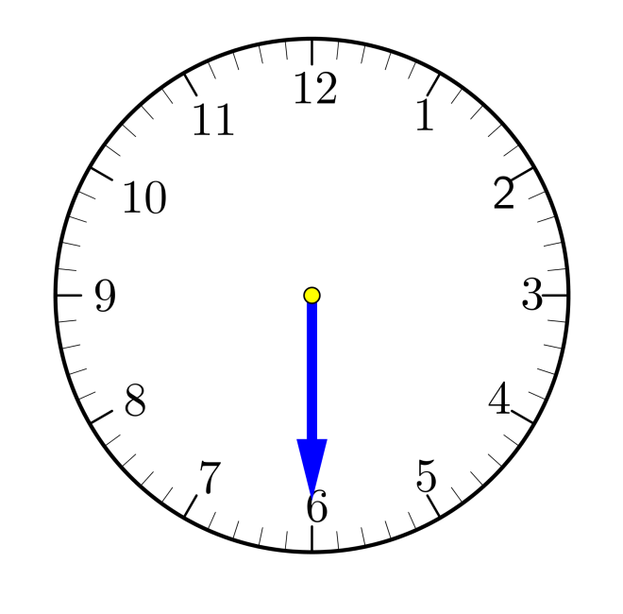 | 2
 | 3時半 |  | 6時半
3 |  | 4
 | 9時半 |  | 12時半

（自擬題目）定下時間，並畫出時針。

5 |  | 6
 | ____時半 |  | ____時半
7 |  | 8
 | ____時半 |  | ____時半

